Cobrindo distâncias de até 100 metros com Smart Display Link 3
A B&R apresenta a nova geração de tecnologia de transmissão de dados de exibição
A B&R está entusiasmada por apresentar o Smart Display Link 3, a mais nova geração de sua tecnologia comprovada para transmissão de dados de exibição digital. Esta nova versão permite uma distância máxima de 100 metros entre o PC e o painel, proporcionando benefícios claros para a fabricação modular de máquinas e sistemas em particular. A tecnologia Smart Display Link foi introduzida pela primeira vez em 2004 e possibilitou aos clientes da B&R operar dispositivos IHM a distâncias de até 40 metros.
Descentralização facilitada
Com o Smart Display Link 3, todos os canais de comunicação são transferidos através de um cabo Ethernet padrão. Além de reduzir os custos de cabos, o cabo fino e o conector RJ45 são perfeitos em espaços apertados, como aberturas de alimentação e sistemas de braço oscilante. O Smart Display Link 3 também oferece desempenho gráfico high-end. Os dados gráficos são transferidos diretamente do sistema PC para o painel sem ter que ser processados por arquitetura PC adicional no painel. Esta tecnologia também pode ser usada independentemente do sistema operacional.
Com o seu design modular, o Smart Display Link 3 pode ser usado em todos os painéis de automação - não só as novas gerações de produtos, mas também todas as gerações anteriores. Como resultado, o Smart Display Link 3 é compatível com todos os painéis de automação atualmente no campo.

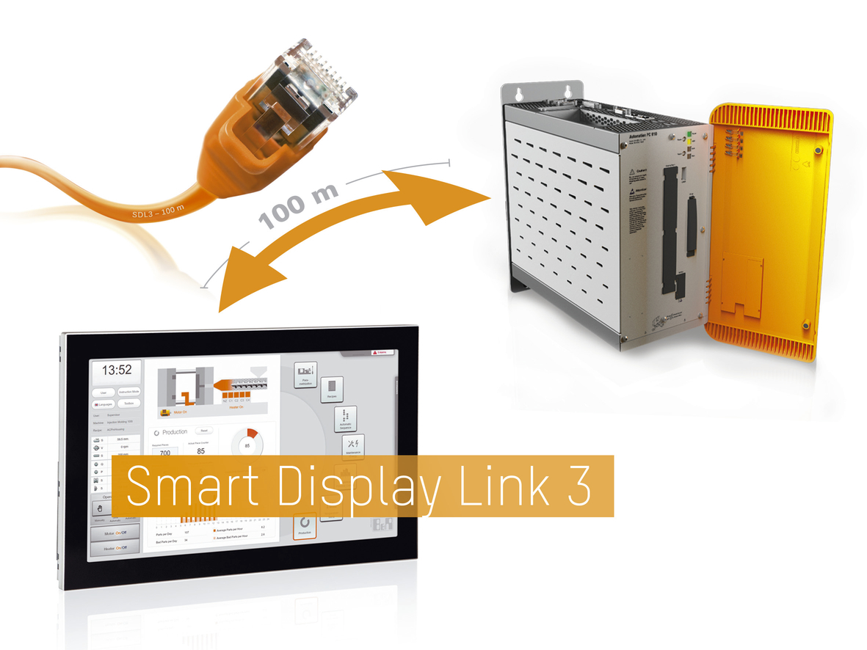
O Smart Display Link 3 permite que PCs e painéis de automação sejam colocados em locais ótimos ao longo da máquina - mesmo em sistemas extensivos com até 100 metros.

Sobre a B&R
A B&R é uma empresa de automação inovadora com sede na Áustria e escritórios em todo o mundo. Como líder global em automação industrial, a B&R combina tecnologia de ponta com engenharia avançada para fornecer aos clientes em praticamente todas as indústrias soluções completas para automação de máquinas e fábricas, controle de movimento, IHM e tecnologia de segurança integrada. Com padrões de comunicação de fieldbus industriais como POWERLINK e openSAFETY, bem como o poderoso ambiente de desenvolvimento de software do Automation Studio, a B&R está constantemente redefinindo o futuro da engenharia de automação. O espírito inovador que mantém a B&R na vanguarda da automação industrial é impulsionado pelo compromisso de simplificar processos e superar as expectativas dos clientes.
Para mais informações, visite www.br-automation.com

